Konferencijos partneriai:  Lietuvos muzikos ir teatro akademija  Lietuvos muzikos terapijos asociacija  Vilniaus universiteto Psichiatrijos klinika  Lietuvos psichiatrų asociacija  Lietuvos žmonių su negalia sąjunga  Konferencijos rėmėjai:  Lietuvos mokslo taryba  Lietuvos kultūros taryba  Konferencijos  organizacinis-mokslinis komitetas:  Prof. dr. Vita Danilevičiūtė  Doc. dr. Vida Umbrasienė  Doc. dr. Vilmantė Aleksienė  Doc. dr. Alvydas Navickas  Zita Abramavičiūtė |  | Lapkričio 15-oji  Europos muzikos terapijos diena!  2014 metų tema  „Gyvenimo ritmai“  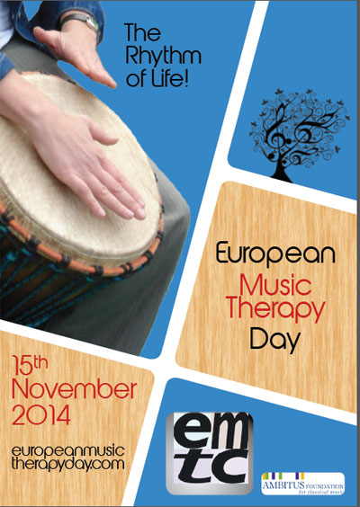 |  | TARPTAUTINĖ  MUZIKOS TERAPIJOS KONFERENCIJA  MUZIKOS TERAPIJA PSICHIATRIJOJE  2014 lapkričio 14–15 d.  Vilnius  Tilto g. 16  Lietuvos muzikos ir teatro akademijos  Kamerinė salė
Lapkričio 14 d.  09.00 Registracija  09.30 Atidarymas  10.00 Emocinio intelekto įtaka mąstymui ir psichinei sveikatai. Prof. dr. Vita Danileviciute (Vilniaus universiteto Medicinos fakulteto Psichiatrijos klinika)  10.30 Psichika ir muzika. Prof. dr. Rytis Ambrazevicius (Lietuvos muzikos ir teatro akademija)  11.00 Muzika - kaip socialinė intervencija. Doc. dr. Rytis Leonavičius (Respublikinės Kauno ligoninės Psichiatrijos klinika)  11.30 Kavos pertrauka  12.00 Muzikos terapija psichiatrijoje - teorijos vystymasis ir praktika Austrijoje nuo 1959. Dr. sc. mus. Elen Fitzthum (Muzikos ir scenos meno universitetas, Austria)  12.45 Muzikos terapijos iniciatyvos Lietuvoje. Doc. dr. Vilmantė Aleksienė, Doc. dr. Vida Umbrasiene (Lietuvos muzikos terapijos asociacija, Lietuvos muzikos ir teatro akademija)  13.30 Pietų pertruka  15.00 Praktiniai užsiėmimai sekcijose: I Doc. Mirdza Paipare (Liepojos universitetas, Latvija) II Snieguolė Dikčiūtė (Lietuvos žmonių su negale sąjunga) III Kęstutis Kupčinskas (Šiaulių ligoninės Psichiatrijos klinika)  17.00 Darbo sekcijose pristatymas |  | Lapkričio 15 d.  09.00 Registracija  09.30 Muzikos terapija su vaikais psichikos sveikatos priežiūros įstaigose. Prof. PhD. Gro Trondalen (Norvegijos muzikos akademija)  10.15 Muzikos terapija psichikos sveikatos priežiūroje Norvegijoje: nacionalinės gairės, įgyvendinimo iššūkiai ir plėtros strategijos. Prof. PhD. Brynulf Stige (Bergeno universitetas, E. Grieg muzikos akademija, Norvegija)  11.00 Kavos pertrauka  11.30 Prevencinė psichodinaminė muzikos terapija. Dr. Alice Pehk (Estijos muzikos ir teatro akademija, Tartu universiteto Viljandi kultūros akademija)  12.15 Diskusijos mažose grupėse  13.00 Plenariniai debatai  13.30 Pietų pertrauka  15.00 Stendiniai pranešimai  16.00 Europos muzikos terapijos dienai paminėti – Konferencijos dalyvių muzikinė improvizacija „Gyvenimo ritmai“ ir Furšetas  18.00 Uždarymas  Pranešimai anglų kalba su sinchroniniu vertimu į lietuvių kalbą  Dalyvio mokestis: 30 litų, mokamas lapkričio 14 d. registracijos konferencijoje metu.  Išduodamas dalyvio pažymėjimas (12 val.), registruotas LR SAM  Išankstinė dalyvių registracija  iki lapkričio 10 d. el-paštu:  muzikos.terapija@gmail.com |  | Muzika malšino žmogaus sielos skausmą per amžius. Šiandien vis labiau domimasi muzikos terapijos poveikiu gydant psichikos sutrikimus.  Konferencija suteikia galimybę pasidalinti žiniomis apie muzikos terapijos paslaugas, tyrimus ir bendradarbiavimo psichiatrijos srityje galimybes.

